天台县居民营养与健康状况监测调查物资采购清单

序号 | 商品名称 | 品牌型号 | 单位 | 数量 | 单价 | 总价 | 样品
1 | 香山厨房电子秤 | 香山EK821 | 台 | 150台 | 20元 | 3000元 | 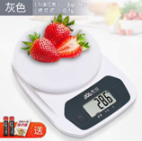
2 | 限油控盐罐控盐勺 | 控疾250g | 套 | 150套 | 3元 | 450元 | 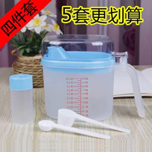
3 | 纯正玉米油5L | 福临门，  非转基因.压榨 | 桶 | 228桶 | 51元 | 11628元 | 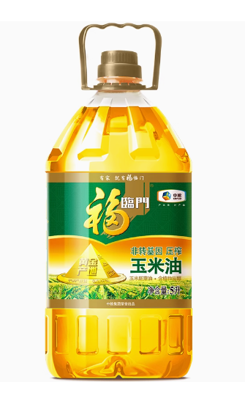
合计 |  |  |  |  |  | 15078元
备注：本次采购的福临门纯正玉米油产品生产日期至收货时应在六个月内，卸货地点分别是福溪街道卫生院和街头卫生院，具体卸货数量等发货时再定。

